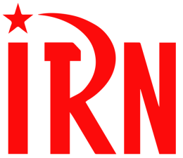

（P01）加拿大教育工作者迫使政府撤回反罢工法案
（P05）西班牙工人要求涨薪，以应对通货膨胀
（P08）伊朗共产党关于“马赫萨抗争”的访谈
（P18）印共（马）前总书记：莫迪统治下的法西斯未来
（P29）切·格瓦拉比以往任何时候都更具生命力

2022年第36期
2022年11月22日

订阅方式（三选一即可）：
1. 扫描二维码填写您的邮箱
（如无法提交，请在空白处点击再试）
2. 进入以下链接填写您的邮箱
https://cloud.seatable.cn/dtable/forms/ff203a21-e739-4321-bb63-3d9665873695/
3. 用您的邮箱发送“订阅”至irn3000@outlook.com

加拿大教育工作者迫使政府撤回反罢工法案
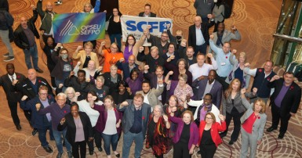
来源：加拿大共产党网站
日期：2022年11月8日
链接：https://communist-party.ca/victory-for-cupe-education-workers-and-labour-across-canada/
加拿大公共雇员工会的教育工作者以及全加拿大劳工的胜利
昨天（2022年11月7日），安大略省的教育工作者、加拿大公共雇员工会（Canadian Union of Public Employees (CUPE)）的会员宣布自己夺得胜利：安大略省政府同意撤销旨在破坏罢工的《第28号法案》（Bill 28），放弃调用宪法的“但书条款”（Notwithstanding Clause）[1]——当时制定该法案时正是以此条款为法律基础。《第28号法案》企图取消工会的自由集体谈判权，把政府的最终提议强加给工会，取消工会罢工权，并首开用立法破坏罢工的、可能在加拿大全国复制的先例。
斗争尚未结束，取得这一胜利是由于工会决心斗争，决心反抗这种威胁全国公共或私营部门中的自由集体谈判权和罢工权的立法。工会激起了公众的支持，而全加拿大的劳工运动也都支持这一反对严苛立法的运动，这就是运动胜利的原因。
现在，争取像样的合同和足以维生的工资的斗争又重回风口浪尖，而工会和政府之间的协商很快就要结束了。如果政府继续阻碍合理的协议，那么罢工可能再次发生。但目前学校正在复课，职工正在复工，而谈判仍在继续。工会正在战斗，为公共行业中一些薪酬最低的工人争取足以维生的工资。
斗争仍在继续。劳工的团结性和战斗性迫使政府在《第28号法案》问题上退缩。在工人为争取公平的集体协议而继续斗争的过程中，我们仍然需要这种团结性和战斗性。
这里重要的是，我们得到了经验：行动起来的、团结一致的劳工运动能迫使政府和雇主停止破坏工会，放弃他们的紧缩纲领；劳工们必须团结起来采取攻势，保护工人的权利和生活水准，击退政府、雇主愈发激烈的侵犯。
在过去一周，人们支持加拿大公共雇员工会反抗《第28号法案》，这凸显了广泛的劳工团结。在教育工作者继续为反对右翼保守派政府、争取足以维生的工资而战斗之时，这种劳工团结将是必要的。
这场仍在继续的战斗同样事关几百万尽管全职工作或身兼数职却仍入不敷出的工人们，不管他们是否加入了工会。物价、房租、利率的上涨都在把工人推向贫困和绝望。这场战斗中，我们同样需要教育工作者们已经展现出来的这种劳工的团结性、战斗性。
现在，正是劳工们要扮演团结者、动员者角色的时候，正是他们要采取攻势、争取全加拿大全体工人的利益的时候。
加拿大公共雇员工会的55000名成员勇于反抗，他们即便冒着大额罚款与控告的风险，也要打败这严苛的法律。他们迫使右翼政府退缩。他们表明，工人已经准备好了去战斗。
我们需要的是战斗性的劳工领导者。
损害一人就是损害全体！

加拿大共产党中央执行委员会
2022年11月8日

西班牙工人要求涨薪，以应对通货膨胀
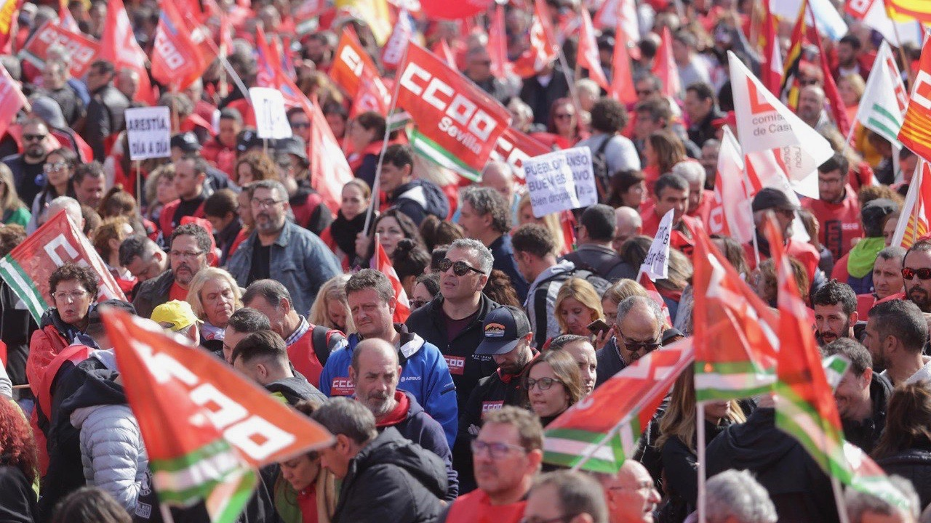
来源：印度“人民快讯”网站
日期：2022年11月4日
链接：https://peoplesdispatch.org/2022/11/04/spanish-workers-demand-rise-in-wages-to-combat-soaring-inflation/
2022年11月3日星期四，在工会的领导下，西班牙工人在马德里组织了一场大规模动员，要求把工资提高到与飙升的通货膨胀率相符的水平。这场动员是由工人委员会（Confederación Sindical de Comisiones Obreras (CCOO)）、劳动者总联盟（Unión General de Trabajador (UGT)）等工会号召起来的。5万多人参加了抗议，他们说：“工人阶级不为这场危机买单，要么涨工资，要么斗争！”西班牙共产党（Communist Party of Spain (PCE)）和西班牙共产主义青年联盟（Communist Youth Union of Spain (UJCE)）也参与了游行，表达了对工人的支持和声援。
和欧洲许多其他地方一样，西班牙各地的工人和低收入家庭正面临着尖锐的生活开销危机，危机的标志是食品和燃油价格飙升。西班牙的工会指责说：“雇主及其组织正鲁莽地、自杀性地把赌注压在货币贬值和工资冻结上。”参与联合政府的西班牙工人社会党（Spanish Socialist Workers’ Party (PSOE)）和西班牙共产党声明说，虽然政府已经提高了养老金、社会福利以及雇员和公务员的工资，但雇主始终在阻碍集体谈判，阻碍给私营行业工人涨薪。
星期四，在对马德里的动员行动的人群讲话时，来自劳动者总联盟的佩佩·阿尔瓦雷斯（Pepe Álvarez）声明说：“这场动员的目的是要让西班牙雇主清楚地意识到：我们那句‘要么涨工资，要么斗争！’的口号不是玩笑。不管是在高福利的企业还是在福利甚少的企业里，凡是发生了斗争的地方，我们都涨了工资，还签署了几十份涨薪协议，这样工人就能够维持自己的购买力。”
来自工人委员会的乌奈·索尔多（Unai Sordo）说：“今天，由于干预了能源市场，西班牙的通货膨胀正得到控制。然而，企业为了保卫自身利益而将开销转移到了人们的购物篮里，于是潜在通货膨胀率已经达到了6.4%，这让几百万工人入不敷出。”
早些时候，在今年6月，为了降低电费，西班牙对用于发电的天然气实施价格上限。然而工人阶级中的一些群体对此并不满意：由于天然气限价政策，政府一直在向能源垄断企业提供大额资金，以补偿他们的利润损失。
西班牙工人共产党（Communist Party of Workers of Spain (PCTE)）声明说：“正当西班牙亿万富翁的财富上涨11%时，我们的通货膨胀却超过了5%，涨价超过了10%。他们更加富有，因为他们从我们身上剥削了更多。”

伊朗共产党关于“马赫萨抗争”的访谈
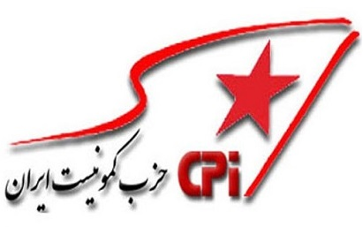
来源：澳大利亚“绿色左翼周刊”网站
日期：2022年10月19日
链接：https://www.greenleft.org.au/content/iran-society-has-risen-overthrow-islamic-republic
抗议活动在一个多月的时间里持续震撼着伊朗，其烈度和范围都让外界观察者感到震惊。然而，对于伊朗不得不秘密活动的各种社会主义和左翼力量而言，早就该对伊朗神权领导层算总账了。
许多政治力量都全力参与这个反对伊斯兰共和国的关键斗争时刻。伊朗共产党（Communist Party of Iran (CPI)）就是其中之一。
伊朗共产党成立于1983年，即神权政权建立4年后。该党由若干左翼力量合并形成，其中包括伊朗库尔德人武装团体“伊朗库尔德斯坦革命劳动者协会”（Komala）。直到今天，该协会仍拥有武装组织“敢死队”（Peshmerga），它驻扎在伊朗和伊拉克边境附近，作为共产党的库尔德支部开展活动。
本文作者马塞尔·卡提尔（Marcel Cartier）与马尔齐耶·纳泽里（Marzieh Nazeri）和阿拔斯·曼苏朗（Abbas Mansouran）进行了对话。他们是伊朗共产党领导层中的两名突出人物。他们讨论了当前的抗争，内容包括：这场抗争有什么特点，它能否导致推翻伊斯兰共和国，美国和以色列是否（如最高领袖阿亚图拉·哈梅内伊所称）是抗议的推手，以及伊朗社会中民族压迫到底有多大影响。
问：抗议活动在一个多月的时间里持续震撼着伊朗伊斯兰共和国。你们如何形容这一历史性时刻？
答：我党把这场抗争叫做“马赫萨抗争”，这个名字来自马赫萨·阿米尼（库尔德语名“吉娜”（Zhina））。这位22岁的伊朗库尔德人女子在德黑兰被道德警察逮捕，原因是据说她过于宽松地佩戴头巾。随后她在受警方羁押时被杀害，死因是严重的大脑损伤。马赫萨之死震惊了全社会，激起了全社会的愤怒。实际上，伊朗社会就像一个火药库。国家机关对吉娜的谋杀就是火星。
这场抗争不仅仅是一场抗议，也不仅仅是对马赫萨之死的响应。它是各种历史诉求的继续。抗争的根源是强加给社会的新自由主义政策、私有化以及去监管措施。除此之外，还有伊斯兰共和国的法制强加于女性的双重压迫。实际上，强制佩戴头巾的规定标志着对女性身体及灵魂的压服、奴役和占有。这一次，抗争进入了新的阶段，以更加广泛、更加团结和坚定的方式，要革命性地推翻伊斯兰共和国。
这场抗争的第二个显著方面是女性在抗争中的领导作用。虽说伊朗女性一直以来都站在抗议和抗争的第一线，但这一次女性的参与尤其耀眼，令人印象深刻。
这次抗争的第三个特点是，它从全社会的私人生活和社会生活中移除了政治伊斯兰主义。
第四个特点是全伊朗各族裔的团结与统一。这是我国历史上从未有过的。
这场运动的第五个特点是学生（尤其是女学生）的领导作用。几十万海外伊朗人以及全世界热爱自由的人的团结和支持，让这次抗争成为了全球抗争。
问：当前这场抗争和之前的抗议运动（比如2009年的“绿色运动”、2019年的油价抗议）有什么不同？
答：2009年的“绿色运动”中，人们因为总统选举问题[1]上街，随后遭到国家政权的屠杀。人民针对的是整个政权本身，选举问题只是点燃矛盾的火星。当改革派认识到这一点后，他们就强令人民回家，这导致了2009年抗争的失败。
2017年的“饥饿者抗议”是由那些最贫困的社会阶层发动的。由于伊斯兰政权对抗议的镇压，以及当时缺乏革命性的替代方案，那场抗议没有达到其目标。而在2019年的抗争中，人们又一次占领了街道，全国各地的群众都在抗议燃油价格突涨。那次抗议很快就结束了：在几天内，就有超过1500人被杀、成千上万的人被捕。
现在这场抗争和前几场抗争的最大区别就是：人民不再对政权抱有幻想；抗议活动日夜不断地进行。年轻人，尤其是女性，发挥着领导作用，他们的目标是打倒资本主义伊斯兰政权。
毫无疑问，这场宏大的革命运动将改变各方力量对比，增强劳工和群众斗争的力量。同时，反对伊斯兰政权的性别压迫、强制头巾、反女性法律法规的伊朗妇女运动也将进入新的阶段。
尽管军事力量残酷而暴力地对待抗议运动，尽管互联网被切断，但是抗争仍在继续，并且在质和量两方面都在前进。另外，10月10日，阿萨罗耶（Asaloye）和阿巴丹（Abadan）的石油和石化工人发动罢工，加入了这场抗争，这让人们感到很有希望。
问：这些抗议活动范围大、持续时间长，似乎对神权政权构成了重大的历史挑战。然而，伊斯兰共和国经受住了过去几次对其统治的挑战。这个政权真的有可能垮台吗？
答：当前的革命抗争已经在伊朗社会中造成了如此巨大的变化，以至推翻伊斯兰共和国的进程不可逆转，没人可以隐瞒这一点。过去43年中，我们还从未见过这个政权的镇压力量逃离抗议者并躲藏起来。现在这种事天天都在发生！就连学校里的学生现在也在谈论政治，参与抗议，呼喊口号：“我们不想要伊斯兰共和国！”“独裁者去死！”“暴君去死，不管是沙阿[2]还是领袖！”
此外，除了继续前进，抗议者们别无选择。如果女性要从囚禁中解放，如果社会要从资本枷锁下解脱，如果要把宗教从政府和教育中分离出去，如果要建立无条件的政治自由，如果要废除死刑、砸碎牢门，如果我们不想再看见童工现象，如果我们想实现几十个其他的愿景和梦想——那么第一步就是把伊斯兰共和国扔进历史的垃圾堆。在我们社会中，正是掠夺性的资本主义伊斯兰制度造成了这一切悲剧、这一切灾难、这一切贫苦，它把几百万人推到社会边缘，它奴役雇佣劳动者，它侵吞几万亿钱财。
很多证据都显示，这个亲伊斯兰的共和国正在垮台。政权的高层官员已经变得沮丧而混乱。统治政权垮台的前景即将到来。
问：1979年伊朗革命推翻了国王，但却没能建立起工人政府。如果伊斯兰共和国垮台，谁会代替它？
答：推翻现政权并不意味着革命胜利。当前，各种替代方案之间存在着矛盾。资产阶级反对派力量正试图从上层夺取权力，用非宗教的资本主义威权政府代替资本家的伊斯兰政府。
如果我们要通过推翻伊斯兰共和国政权来实现工人、女性和被压迫人民群众的诉求，那么我们就必须弄清楚“革命性地推翻伊斯兰共和国”到底意味着什么。社会中的工人、女性、穷人和被压迫群众的胜利取决于如下条件：现在在街上战斗的男女劳动者，我们社会财富的首要的辛劳创造者，必须以委员会（councils）的形式掌握政治权力，必须在社会行政和管理中直接发挥作用，必须既成为立法者也成为司法者。
既然现在工人、革命学生和青年都在以更积极、更激进的方式参与抗争——他们在自己的声明和标语中展现了自己阶级觉悟的高度——那么革命性地推翻伊斯兰政权就更有希望了。革命性地推翻伊斯兰政权意味着劳工革命的胜利，意味着为了实现社会主义而继续这一革命。
近些年来，伊朗工人阶级已经参与了几千次抗议和罢工。他们已经获得了有价值的经验和训练。我们希望，他们能利用这些经验，用全国罢工瘫痪伊斯兰政权的军事机器。如果不存在有组织、有阶级觉悟、独立的工人阶级，那么这一运动的革命性胜利就是不可能的。
石油行业工人以及哈夫特塔佩蔗糖公司（Haft Tappeh Cane Sugar Company）的工人曾在过去的许多罢工和集会中宣布：他们挣脱奴役的唯一替代方案就是委员会管理制。最近这段时间，伊朗各地都能听到革命青年和学生支持这个方案的呼声。这个诉求的实现与工人积极、明智、革命的行动密切相关。
问：伊斯兰共和国宣称，这些抗议活动是由美国和以色列策划的。你们如何评价这些声明？
答：这是政府的宣传。一直以来，政权都在利用这种宣传、这种假想敌来镇压人民，以维持其落后反动的势力和根基。在伊朗，没人真的相信这些说法，这些说法只是为了利用屈指可数的政府支持者。
5年前，阿瓦士钢铁集团（Ahvaz Steel Complex）的工人和一些伊朗城市的抗议群众呼喊着：“我们的敌人就在这里！”近5500万工人、近1500万高中生和参与这场宏伟的历史性抗争的千百万伊朗女性，都已经站起来要求实现自己的历史性诉求和权利。在这革命抗争中，群众并不接受反革命势力（包括帝国主义）的干涉，他们唯一的要求就是终止全球帝国主义对这个正在垮台的政府的支持。
我们不要忘记，一切专制的法西斯政权都利用假想敌和虚构的危机来维持自己的统治，始终宣称群众支持自己，直到他们垮台为止。
美国和西方政治活动的目的仍然是要挽救这个罪恶的政权。当然，这些列强同时也在考虑从资产阶级反对派当中准备和创造一个替代现政权的方案。让我们看看过去40年的历史：伊斯兰政府是在西方支持下，于1978年瓜德鲁普峰会（Guadelupe Summit）[3]上建立的。伊斯兰共和国与伊拉克进行了长达8年的战争，期间它从以色列、美国和其他西方资本主义国家购买武器，以色列战机还对伊拉克实施了轰炸。
帝国主义正试图组织反革命替代方案，想让自己的资产阶级替代者在现政权被推翻后掌权，就像之前1979年革命一样。当时，在瓜德鲁普会议后，霍梅尼领导的伊斯兰政权掌了权。
但是，要重复1978年的事情并不容易。伊朗已经出现了一个更有组织、更有经验、更有政治觉悟的工人阶级，而且各个社会主义和激进左翼的政治组织不会轻易允许帝国主义政变政策将右翼和资产阶级扶持上台。
问：马赫萨·阿米尼之死凸显了伊朗针对女性和库尔德人的双重压迫。在伊朗社会中，对库尔德人和其他少数族裔的民族压迫有多大影响？
答：对库尔德人、俾路支人、阿拉伯人、阿塞拜疆人、土库曼人等族裔来说，资本主义和民族主义构成着双重压迫。自从伊朗民族国家建立以来，这种双重压迫就对压制伊朗群众运动起着很大的作用。帝国主义和伊斯兰政权一直用“分离主义”的策略和指控，试图在伊朗各族裔群体之间创造仇恨和不和，这是他们压制全国运动的策略。
消灭民族压迫和承认分离权是同一件事。同时，我们也提议在全伊朗的工人、被压迫群众之间维持自愿的联盟。这两方面都列在我们的纲领性原则中。确保消灭针对族裔和妇女的压迫，确立平等、自由并从民族国家和资本主义的压迫下解放出来，这些都是劳工革命胜利和委员会掌权的组成部分。
当前这场全国运动的成就之一，就是建立了伊朗各族裔之间的全国范围的团结。是啊，吉娜（马赫萨）的名字和鲜血已成为这一历史性团结的代号。在库尔德斯坦和胡齐斯坦，在全伊朗的东西南北，这宏伟的统一、团结和抵抗已经摧毁了帝国主义、伊斯兰政权“分而治之”的一切企图。
全社会已经起来抗争，要推翻伊斯兰共和国。我们的目标是继续前进，走向工人革命。

印共（马）前总书记：莫迪统治下的法西斯未来
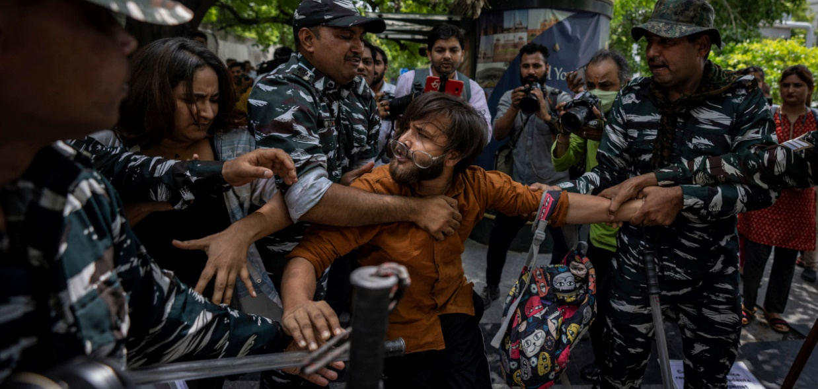
来源：美国共产党“人民世界”网站
作者：印度共产党（马克思主义）前总书记（2005-2015）普拉卡什·卡拉特（Prakash Karat）
日期：2022年8月15日
题图：2022年6月17日，印度新德里。在反对莫迪政府征兵计划的抗议中，印度右翼准军事部队袭击并逮捕了一名学生活动家。
链接：https://peoplesworld.org/article/under-modi-neoliberalism-and-hindu-nationalism-combine-to-pull-india-toward-fascist-future/
在莫迪的统治下，新自由主义和印度教民族主义共同将印度推向法西斯主义的未来
直到最近，在举办重要的独立日周年纪念活动时，我们仍然把议会民主制度视作印度独立后的主要成就之一。1950年通过的共和宪法为人民参与政治提供了空间和发言权，这反映了为民族独立而斗争的印度人民的愿望。
尽管印度处于发展中的资本主义社会，尽管其民主制度基础狭窄且带有阶级的局限，但其议会民主如何能在60多年的时间里保持活力，是值得注意的。印度民主的前景之所以能够持续，主要是因为人民和大众的斗争以及民主运动。
然而，在我们庆祝印度独立75周年之际，我们发现，印度民主的前景暗淡，议会民主制度和作为民主基础的宪法所规定的一切都遭受着威胁和严重打击。
我们今天看到的是全面的专制主义的开始，它正在破坏所有的民主准则和国家机构，而这些准则和机构在行政、立法和司法机构之间维持着一套检查与制衡的机制。
全面的专制主义
2019年5月，印度总理纳伦德拉•莫迪（Narendra Modi）的印度人民党（Bharatiya Janata Party (BJP)）以多数席位再次掌权，并为自己设定了建立一党专政的目标。这需要对反对派进行全面的打击。
议会中的其余政党都被边缘化了；通过贿赂立法议会议员（Members of the Legislative Assembly (MLA)），以及选择性地动用中央政府机构对付来针对莫迪和印度人民党的批评，选举产生的各邦反对派政府的稳定正在被破坏。
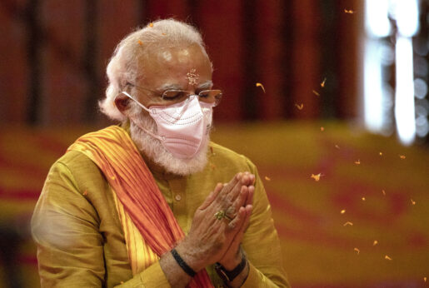
图：2020年8月5日，阿约提亚（Ayodhya）。印度总理莫迪在一座供奉印度教罗摩神的寺庙的奠基礼上完成相关仪式。该寺庙建立在被拆除的巴布里清真寺的遗址上。1992年，印度教民族主义者摧毁了这处始建于16世纪的穆斯林圣地，在印度各地引发了大规模的社区暴力，导致2000多人死亡，其中大部分是穆斯林。这也使得印度人民党一举成名。
反腐败的执法局（Enforcement Directorate (ED)）、中央调查局（Central Bureau of Investigation）和税收部门已被用来对付反对派领导人和反对派执政的邦政府的部长。
至于议会的削弱和议会程序的蜕化，在莫迪政府的第二个任期内变得尤其明显。2021年，国会开会不足50天。国会不仅缺乏对立法的讨论，而且对立法法案也没有进行任何审查。
在上一届中左的联合进步联盟（United Progressive Alliance (UPA)）执政期间，60%到70%的议案被提交给了印度国会各常设委员会；而在莫迪政府的第一个任期，这一比例降至22%；到了莫迪的第二个任期，这一比例仅为13%。
反对派被剥夺了在立法过程中提出问题和要求投票的权利，这使问题更加复杂。议会的地位已经下降，各种法律被宣布为“货币法案”[1]，以便绕过上议院的审查和投票。
专制主义还导致了对宪法载有的公民的民主权利和公民自由的践踏。
将异议定为刑事犯罪并压制公民自由是专制政权的标志。通过使用严苛的法律，如《非法活动（预防）法》（Unlawful Activities Prevention Act (UAPA)）和骚乱条款，专制程度已经达到了前所未有的水平。
2014年至2020年这7年时间里，大约有690起案件被指控违反了《非法活动（预防）法》，有10552人遭到逮捕。这些人包括政治活动家、民权倡导者、记者和作家。比马·科雷冈（Bhima Koregaon）案件[2]就是一个典型的例子。在该案中，16名知名活动人士和知识分子被指控违反了《非法活动（预防）法》而被关押了3年。
专制政权有一个特点，司法机关不再独立行事，不再对行政越轨行为构成制约。最高法院变得越来越像一个行政法院。
回顾过去的75年，印度民主遭受的最大打击发生在1975年6月英迪拉•甘地（Indira Gandhi）实施的“国内紧急状态”期间。在那个专制统治时期，反对派领导人遭到监禁，公民自由被中止，新闻审查制度也随之出现。但这种情况只持续了有限的20个月，人民在随后的国会选举中拒绝了英迪拉•甘地的国大党。
目前正在进行的对民主的攻击更为严重和全面。它试图通过削弱民主、破坏世俗主义和联邦制来改变共和国的性质。
为什么这种扼杀民主的恶毒的专制主义会在这个国家扎根？这不是什么反常或者意外的转折，也不能归因于个人的独裁倾向。我们必须理解导致这一专制主义的各种力量的结合。
阿姆倍伽尔的警告
在印度宪法通过时，宪法起草委员会主席阿姆倍伽尔博士（Dr. B.R. Ambedkar）[3]曾警告说，没有社会和经济民主，政治民主就不会成功。他还警告说，“印度的民主只是印度土地上的表面功夫，其本质上是不民主的。”
几十年来，尽管“选举民主”蓬勃发展，但对经济和社会民主的诉求却被抛在了一边。统治阶级追求的资本主义发展道路加剧了阶级和地区的不平等。30年前新自由主义政策的出现，导致经济不平等急剧扩大，并巩固了手握巨额财富的富豪的统治。
在社会方面，与地主和前资本主义关系妥协的资产阶级只是在形式上试图结束种姓压迫和不公正的社会秩序。因此，正如阿姆倍伽尔所预见的那样，政治民主与日益扩大的社会和经济不平等之间的矛盾已经到了紧要关头。
值得注意的是，阿姆倍伽尔的分析与印度马克思主义者的分析非常相似。印度共产党（马克思主义）（Communist Party of India (CPI-M)）从一开始就认为，如果不能对社会和农业关系进行彻底的民主变革，现代资产阶级民主社会的发展就会受到阻碍。
新自由主义的兴起和印度教意识（印度教民族主义）（Hindutva (Hindu nationalism)）的兴起敲响了社会与经济公正的丧钟，遏制了民主，促进了专制。
新自由主义限制了民主
新自由主义将市场置于人民和人民的权利之上，从而缩小和限制了民主。大资本侵入了政治体制，所有资产阶级政党都服从于金钱的力量。议会制度正在被它侵蚀。
我们必须牢记印度共产党（马克思主义）的纲领所写的：“对议会制度和民主的威胁不是来自劳动人民和代表他们利益的政党，而是来自剥削阶级。正是他们从内部和外部破坏着议会制度，使其成为维护他们狭隘利益的工具。”
印度教势力的崛起以及印度人民党在2014年以多数票夺取政权，使印度政治发生了质的变化。
这个充斥着国民志愿服务团（印度的一个右翼、印度教民族主义、准军事志愿者组织）的法西斯意识形态的政党正在行使印度的国家权力。他们希望建立一种不利于民主的“印度教的多数统治”，这种统治否认少数群体作为公民的平等地位和权利。
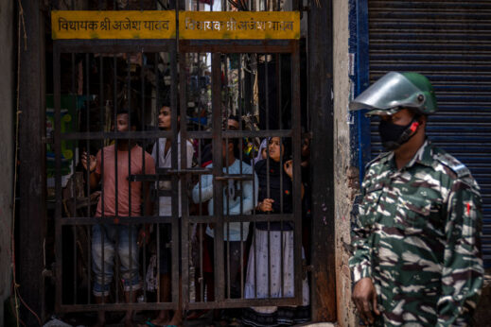
图：2022年4月20日，在新德里西北部的贾汉吉普里（Jahangirpuri）地区，一名印度准军事部队士兵在站岗，被锁在铁门后的当地居民目睹了穆斯林商店被拆除。对拆毁属于穆斯林的房屋和企业的行为，印度许多城市都爆发了抗议活动。批评者称这是一种“推土机司法”，旨在惩罚少数民族的活动人士。这种镇压模式让人想起以色列对巴勒斯坦人的政策。
我们看到了国家支持的立法和印度教团体在基层组织的治安维持行动，它们都针对穆斯林，使穆斯林经常遭受国家机器的暴力和迫害。
实际上，在印度人民党统治的北方邦（Uttar Pradesh）、中央邦（Madhya Pradesh）、古吉拉特邦（Gujarat）和卡纳塔克邦（Karnataka）等地，少数族裔已沦为二等公民。
印度教与企业的联盟
企业精英和印度教势力之间结成的联盟，为专制主义之车添加了燃料。无论是推行新自由主义政策，还是将印度教价值观强加于社会，都需要高度的专制主义。
目前正在发生的事情是，专制主义在宪法的掩盖下正在重塑国家机构。专制主义的土壤不仅在政治领域，而且在社会和文化领域都得到了开垦。
禁止宰牛和食用牛肉、道德监管、检举反对印度教的艺术作品和文化作品、控制教育机构使他们符合印度教价值观——所有这些都是专制主义攻势的特点。
因此，独立75年后的印度的民主正处于一个关键的转折点。
以莫迪政府为代表的印度教专制政权的存在，是对民主制和人民民主权利的持续和强有力的威胁。
在未来的日子里，必须进行捍卫民主制和民主权利的斗争。但是，争取民主的斗争与反对印度教意识和新自由主义的斗争息息相关。
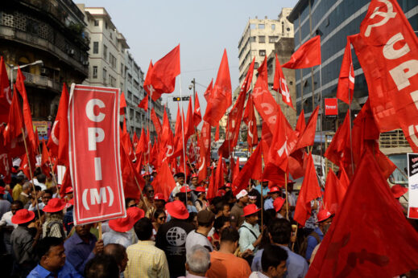
图：2018年12月6日，印度加尔各答。印度共产党（马克思主义）成员走在呼吁族群和谐的集会队伍中，参加阿约提亚的巴布里清真寺被拆除的周年纪念。以莫迪总理为首的强硬派印度教徒提议在印度北部巴布里清真寺遗址上修建一座印度教寺庙。1992年，他们袭击并拆除了这座始建于16世纪的清真寺，并引发了致命的反穆斯林暴力事件。
对于工人阶级来说，争取民主的斗争是至关重要的，罗莎·卢森堡清楚地阐明了这一点的重要性：“如果说，民主制对于资产阶级已经一部分变成了多余的东西，一部分变成了障碍，那么，它对于工人阶级却是必要的、不可缺少的。首先，民主制是必要的，因为它创立了各种政治形式（自治、选举权等等），在无产阶级改造资本主义社会时可以给它充当跳板和支撑点。其次，民主制是不可缺少的，因为无产阶级只有在民主制中，在为民主制而斗争中，在运用民主权利中，才能意识到自己的阶级利益和自己的历史使命。”[4]
左翼作为反对新自由主义政权和印度教民族主义的最坚定力量，必须在动员更广泛的人民民主力量对抗专制主义危险方面发挥关键作用。

切·格瓦拉比以往任何时候都更具生命力
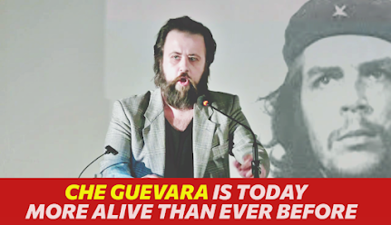
来源：希腊“保卫共产主义”网站
日期：2022年10月13日
题图：尼科斯·莫塔斯在纪念切·格瓦拉的活动上致辞。
链接：http://www.idcommunism.com/2022/10/nikos-mottas-che-guevara-is-today-more-alive-than-ever-before-video.html
2022年10月8日，雅典的新艺术电影工作室（Studio New Art Cinema in Athens）挤满了人。阿莱达·格瓦拉·马奇博士（Dr. Aleida Guevara March）[1]特地从哈瓦那赶来；在她面前，许多身在希腊的古巴之友与她一起，纪念埃内斯托·切·格瓦拉（Ernesto Che Guevara）于玻利维亚遇害55周年。
“保卫共产主义”（In Defense of Communism）网站总编、《切·格瓦拉：革命使者》（Che Guevara, Ambassador of the Revolution (2021)）的作者尼科斯·莫塔斯（Nikos Mottas）在会上致辞，全文如下：
亲爱的阿莱达，
尊敬的大使先生，
亲爱的朋友们，
我谨代表塞萨洛尼基希腊-古巴友谊团结协会（Greek-Cuban Association of Friendship and Solidarity of Thessaloniki），向今天的活动致以热烈的、战斗的祝贺！
古巴民族英雄何塞·马蒂（Jose Marti）曾写道：“有人舍弃自己的高尚，也有人肩负世界的高尚。”切·格瓦拉就是其中的一位，他的名字已成为“高尚”的同义词。我们今天在这里，纪念关于他的记忆和政治遗产。
正是在55年前，1967年10月9日，切·格瓦拉在玻利维亚一个小村庄的废弃学校内被杀害。在美帝国主义中情局的指示下，玻利维亚军队的子弹夺走了这位杰出的革命者的生命。但是，这些杀手想不到的是，格瓦拉永远地活在了人民的共同记忆里。他成为了为创造美好未来、为建立再无人剥削人的世界而斗争的永恒象征。
如今，距他遇害已过了55年，但今天我们相聚在此，并不是为了作“政治悼念”。共产主义革命者切·格瓦拉和“悼念”是不相容的。我们来到这里，是为了铭记他为之战斗、牺牲的事业和信念——马克思列宁主义和无产阶级国际主义，并从中得到激励，汲取经验，振奋力量。
切·格瓦拉不是T恤、咖啡杯和钥匙串上的装饰，也不是房间墙壁上的海报。他不是有些人希望他成为的那种“无害的符号”，不是安抚被压迫者的“穷人的圣徒”。切·格瓦拉是兼具行动与良知的共产主义革命者。他的品质的塑造，和他的科学社会主义的世界观以及对人类的爱是分不开的。他是一位游击队战士，但同时也是一位知识分子——一手持枪，一手拿书。
切·格瓦拉，这位放弃了阿根廷优渥生活的年轻人，将自己投入战斗的熔炉，反抗着剥削和不公，反抗着他称之为“资本主义魔爪”的垄断组织。他是一名共产主义医生，以身作则，成为了诞生于社会主义革命的“新人”的模范。他是一个人，尽管有他作为人的弱点，却仍将国际主义、团结、无私、勤勉以及对革命事业的忠诚践行到极致。
几十年来，尤其是在如今疫情期间，社会主义古巴展现出了国际主义的团结。这种国际主义生根于埃内斯托·切·格瓦拉的意识形态和政治遗产之中。老同志哈里劳斯·弗洛拉基斯（Charilaos Florakis）[2]说得好：“旧火已经熄灭，但火种仍然留存！星火会重燃，会成长！会孕育，并在地球上播下新的火种……”自切格瓦拉在玻利维亚遇害55年来，尽管遇到了上世纪90年代初的反革命潮流，尽管美国政府及其盟友不遗余力地污蔑古巴革命，他播下的革命种子如今仍在开花结果，茁壮成长，激励着我们前进。
今天，切·格瓦拉留给我们的这一切都有着重要的意义。因为我们生活的这个时代，资本主义的危机、战争和帝国主义干涉，资本对每个国家的工人阶级和大众阶层的全面进攻，清楚地显示出了这个腐朽制度的末路。它不仅不能满足人类的现代需求，反而不断地制造问题，已完全成为了人类进步的障碍。
亲爱的朋友们，
那些相信自己已经摆脱了马克思、列宁、切·格瓦拉和卡斯特罗，摆脱了20世纪的社会主义和革命的遗产的人，那些认为为社会主义-共产主义而斗争的篇章已经完结的人，他们错了！伟大的智利诗人巴勃罗·聂鲁达（Pablo Neruda）[3]写道：“你能砍掉所有的鲜花，但你不能阻止春天的到来。”
正是如此！55年后的今天，切·格瓦拉比以往任何时候都更具生命力！他不是抽象的反叛精神的象征，而是我们的向导和同志！在阶级斗争、反抗资本主义剥削制度和帝国主义的斗争中的每一次战斗中，在为“人的人道化”、为“把黑暗变为光明”、为“高水平的理想和人类创造一个新世界”的斗争中，他的心脏与我们一同跳动！
直到永远胜利！谢谢大家！

[1] 《加拿大权利与自由宪章》主要用于保护公民的各项基本自由权利，是加拿大宪法的一部分。其中第33条称为“但书条款”，规定联邦和省立法机关可以通过违反宪章其他条款的立法。这种违反宪法的立法最多只有5年时效，到期后必须由立法机关重新批准。近期，安大略省政府企图引用该条款，以便通过《第28号法案》即《让学校留在学校法案》（Keeping Students in Schools Act），从而杜绝教育工作者进行全面罢工的可能性。——译注
[1] 2009年总统选举中，以绿色为标志颜色的改革派候选人穆萨维（Mousavi）落选，其支持者指责成功连任的保守派总统内贾德（Nejad）在选举中舞弊，并发起游行示威。——译注
[2] 伊朗1979年之前国王的称号。——译注
[3] 1979年1月，美国、英国、法国、西德四国首脑在瓜德罗普召开会议，讨论伊朗局势等问题。面对伊朗国内的抗议浪潮，会议认为无法挽救巴列维国王的统治，建议巴列维尽早离开伊朗。不久，巴列维政权垮台。——译注
[1] 被宣布为“货币法案”并已获得人民院（下议院）通过的法案将在一个月后成为法律，无论其是否获得联邦院（上议院）的批准。——译注
[2] 2018年1月1日，在纪念比马·科雷冈战役200周年庆祝集会期间，发生了低种姓群体和印度教右翼组织之间的暴力冲突，导致一人死亡。之后，警方宣称“这是一场颠覆政权的大阴谋”，陆续逮捕了活动人士、大学师生、学者、记者、律师等。——译注
[3] 印度法学家、经济学家、政治家和社会改革家，反对社会对达利特人的歧视。印度独立后第一任法律和司法部长，印度宪法的首席设计师。——译注
[4] 罗莎·卢森堡，《社会改良还是革命》 https://www.marxists.org/chinese/rosa-luxemburg/1898/09.htm ——译注
[1] 切·格瓦拉之女。——译注
[2] 希腊共产党前领导人。1941年加入希共，1943年加入希腊人民解放军。希腊内战期间任希腊民主军第1师师长。1954年被捕，1966年获释。1972年至1989年任希共中央总书记。1996年当选为希共名誉主席。——译注
[3] 智利共产党员，诗人。1971年获诺贝尔文学奖。——译注

